**LAPORAN PROYEK AKHIR**

**DASAR PEMROGRAMAN**

**CYCLIC REDUNDANCY CHECK**



**Chesia P.M Silaen(13323043)**

**Glen Situmorang(13323035)**

**Agus Pranata (13323033)**

**PROGRAM STUDI DIII – TEKNOLOGI KOMPUTER**

**INSTITUT TEKNOLOGI DEL**

**FAKULTAS VOKASI**

1. **LATAR BELAKANG**

**CRC (Cyclic Redundancy Check)** merupakan suatu algoritme untuk memastikan integritas data dan mengecek kesalahan pada suatu data yang akan ditransmisikan atau disimpan. Data yang hendak ditransmisikan atau disimpan ke sebuah media penyimpanan rentan sekali mengalami kesalahan, seperti halnya noise yang terjadi selama proses transmisi atau memang ada kerusakan perangkat keras. Untuk memastikan integritas data yang hendak ditransmisikan atau disimpan, CRC dapat digunakan. Dalam implementasi CRC terdapat dua peran, yaitu Sender dan Receiver.

Algoritma CRC pertama kali diperkenalkan pada tahun 1961 oleh W. Wesley Peterson. Sejak itu, CRC telah menjadi salah satu algoritma pendeteksi kesalahan yang paling banyak digunakan di dunia.CRC digunakan dalam berbagai aplikasi, termasuk transmisi data, penyimpanan data, dan integritas data. Ini adalah algoritma pendeteksi kesalahan yang sangat efektif, dan dapat mendeteksi berbagai macam kesalahan.

* Cara kerja CRC CRC bekerja dengan menambahkan bit redundan ke data yang akan dikirimkan. Bit redundan ini dihitung menggunakan fungsi polinomial. Penerima data kemudian akan menggunakan fungsi polinomial yang sama untuk menghitung CRC untuk data yang diterima. Jika kedua CRC sama, maka data telah dikirim tanpa kesalahan. Jika kedua CRC berbeda, maka data telah dikirim dengan kesalahan.
* Manfaat CRC CRC adalah algoritma pendeteksi kesalahan yang sangat efektif. Ini dapat mendeteksi berbagai macam kesalahan, termasuk kesalahan satu bit, kesalahan dua bit, dan kesalahan ledakan. CRC juga sangat efisien. Ini dapat dihitung dan diperiksa dengan sangat cepat.
* Aplikasi CRC CRC digunakan dalam berbagai aplikasi, Transmisi data: CRC digunakan untuk mendeteksi kesalahan dalam transmisi data di jaringan.
* Penyimpanan data

CRC digunakan untuk mendeteksi kesalahan pada perangkat penyimpanan data, seperti hard drive dan flash drive.

* Integritas data

CRC digunakan untuk memastikan integritas data, seperti perangkat lunak dan firmware.

1. **DESKRIPSI PROYEK**

CRC adalah alat yang ampuh yang dapat digunakan untuk meningkatkan keandalan transmisi dan penyimpanan data. Ini adalah algoritma pendeteksi kesalahan yang sangat efektif yang digunakan dalam berbagai aplikasi.

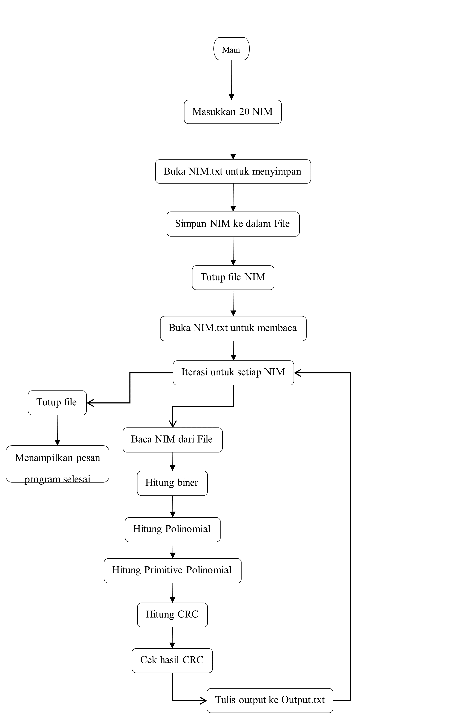

1. **IMPLEMENTASI**
2. **FITUR DARI KODE PROGRAM**

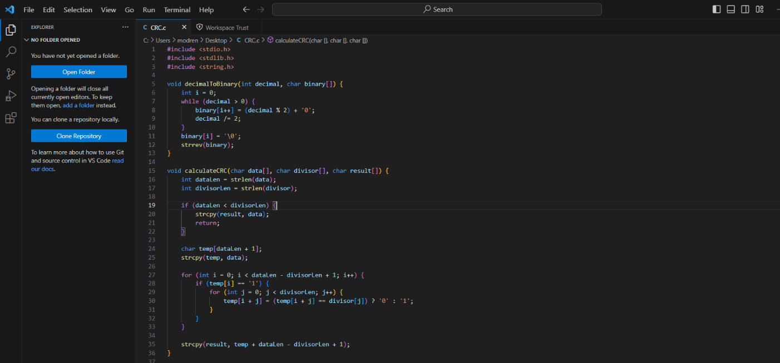

* **Void decimalToBinary**

Fungsi atau metode void decimalToBinary dalam pemrograman biasanya digunakan untuk mengonversi bilangan desimal ke bentuk biner. Berikut adalah beberapa komponen umum yang dapat Anda temui dalam definisi fungsi semacam itu:

1. Void: Kata void menunjukkan bahwa fungsi tersebut tidak mengembalikan nilai (atau mengembalikan void), artinya fungsi tersebut digunakan untuk melakukan tugas tertentu tanpa memberikan nilai kembali.
2. DecimalToBinary: Nama fungsi yang menggambarkan tujuan fungsi itu sendiri, yaitu mengonversi bilangan desimal ke bentuk biner.

* Fungsi atau metode void calculate CRC dalam pemrograman mungkin digunakan untuk menghitung nilai CRC (Cyclic Redundancy Check) dari suatu data atau pesan. CRC adalah metode deteksi kesalahan yang sering digunakan dalam komunikasi data untuk memastikan integritas data selama transmisi. Berikut adalah beberapa komponen umum yang mungkin Anda temui dalam definisi fungsi semacam itu:

1. Void: Kata void menunjukkan bahwa fungsi tersebut tidak mengembalikan nilai (atau mengembalikan void), artinya fungsi tersebut digunakan untuk melakukan tugas tertentu tanpa memberikan nilai kembali.
2. 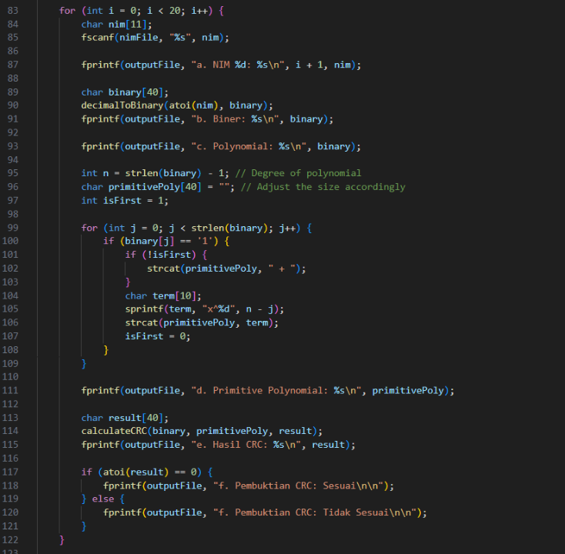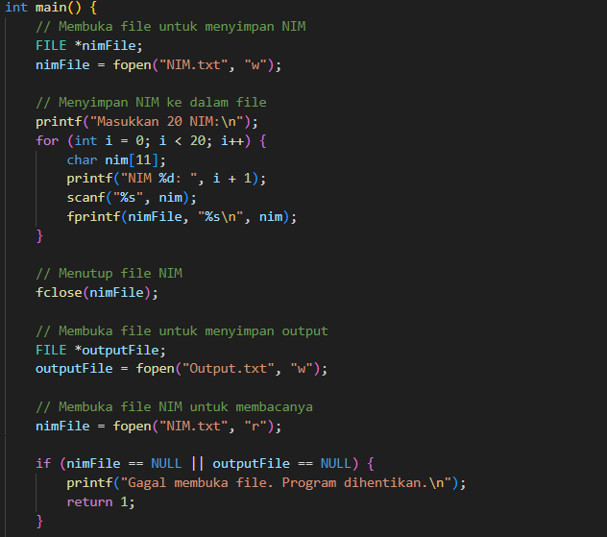calculateCRC: Nama fungsi yang menggambarkan tujuan fungsi itu sendiri, yaitu menghitung nilai CRC.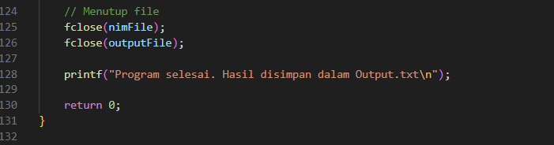

* Strcpy

Strcpy adalah fungsi dalam bahasa pemrograman C dan C++ yang digunakan untuk menyalin string dari satu variabel ke variabel string lainnya. Fungsi ini dapat membantu dalam mengelola dan memanipulasi string.

* Printf

Merupakan operasi yang digunakan untuk menampilkan data yang sudah di input data berupa karakter, string ataupun numeric.

* Hasil Output CRC

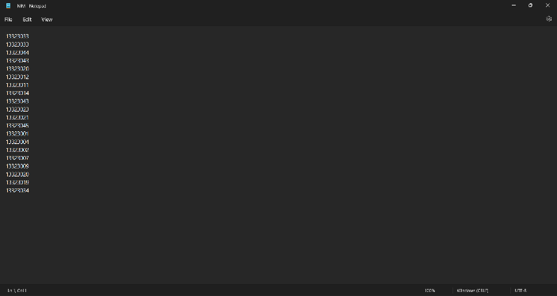

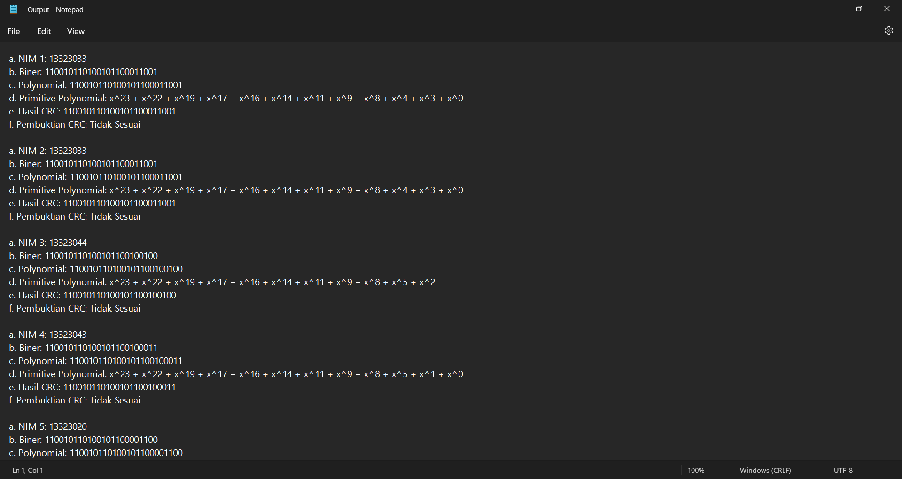

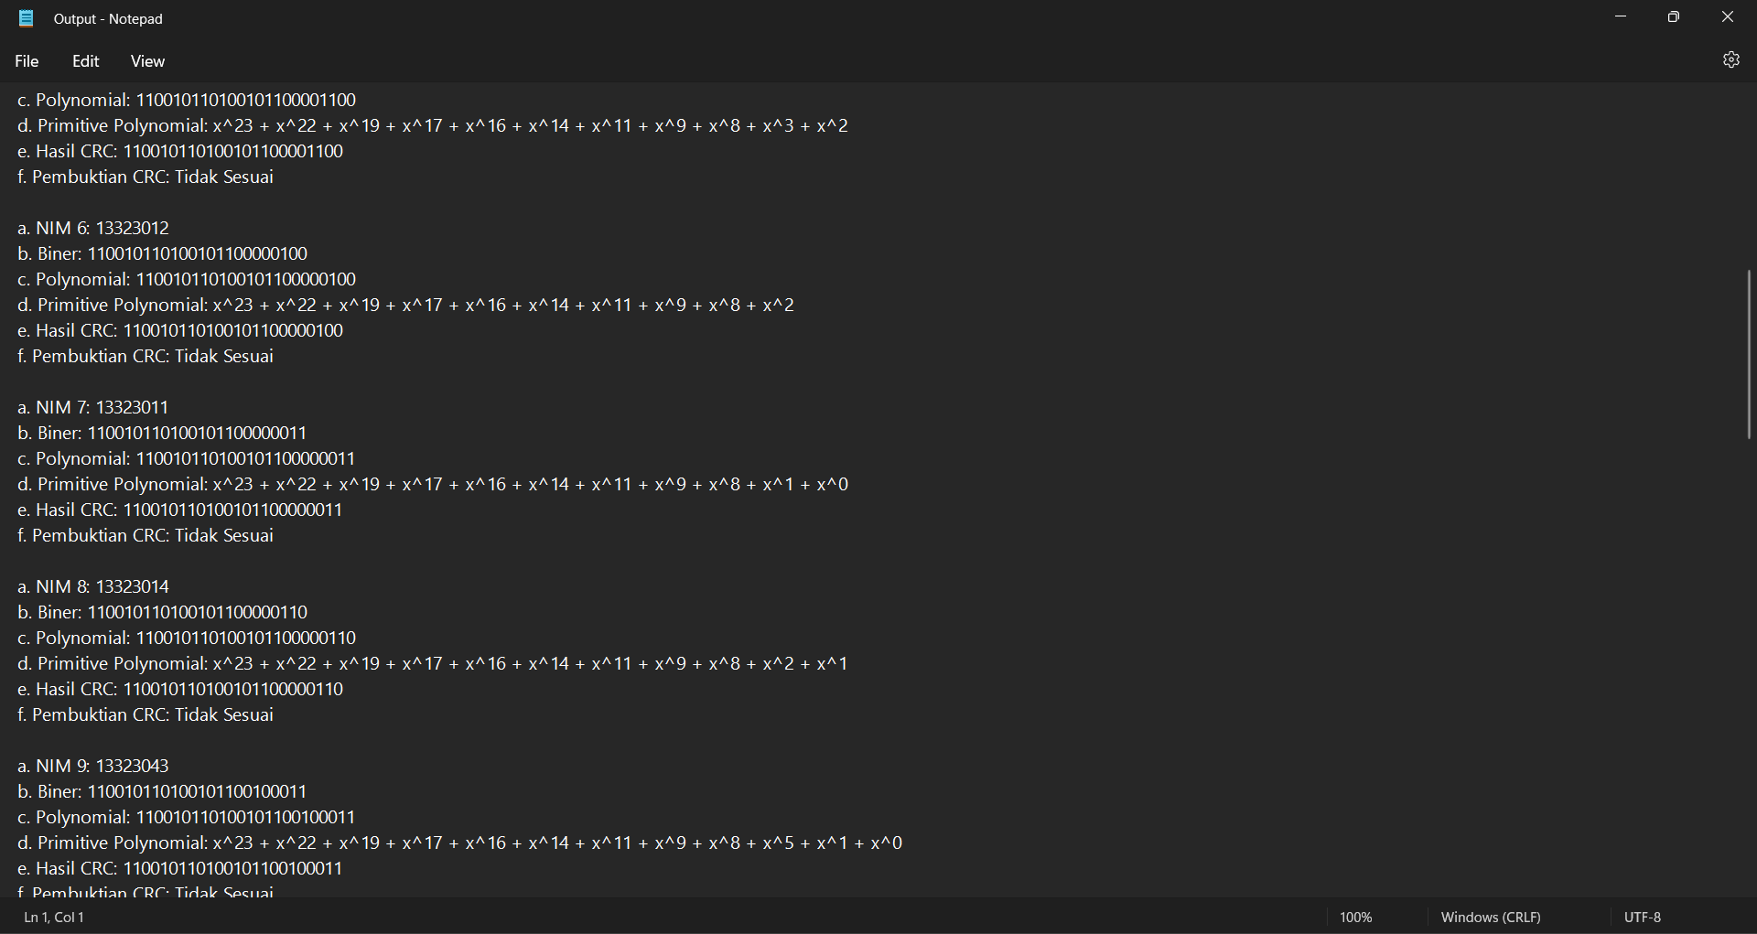

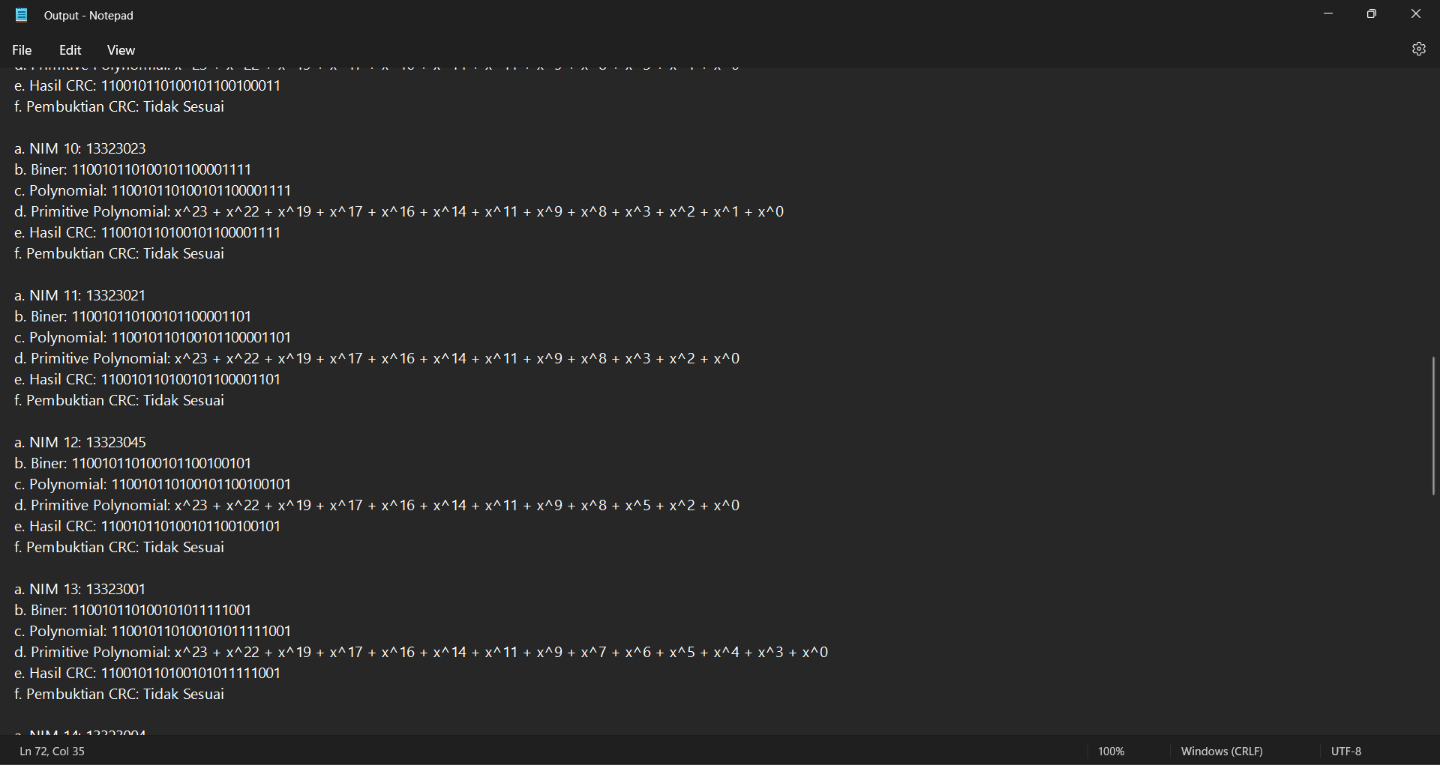

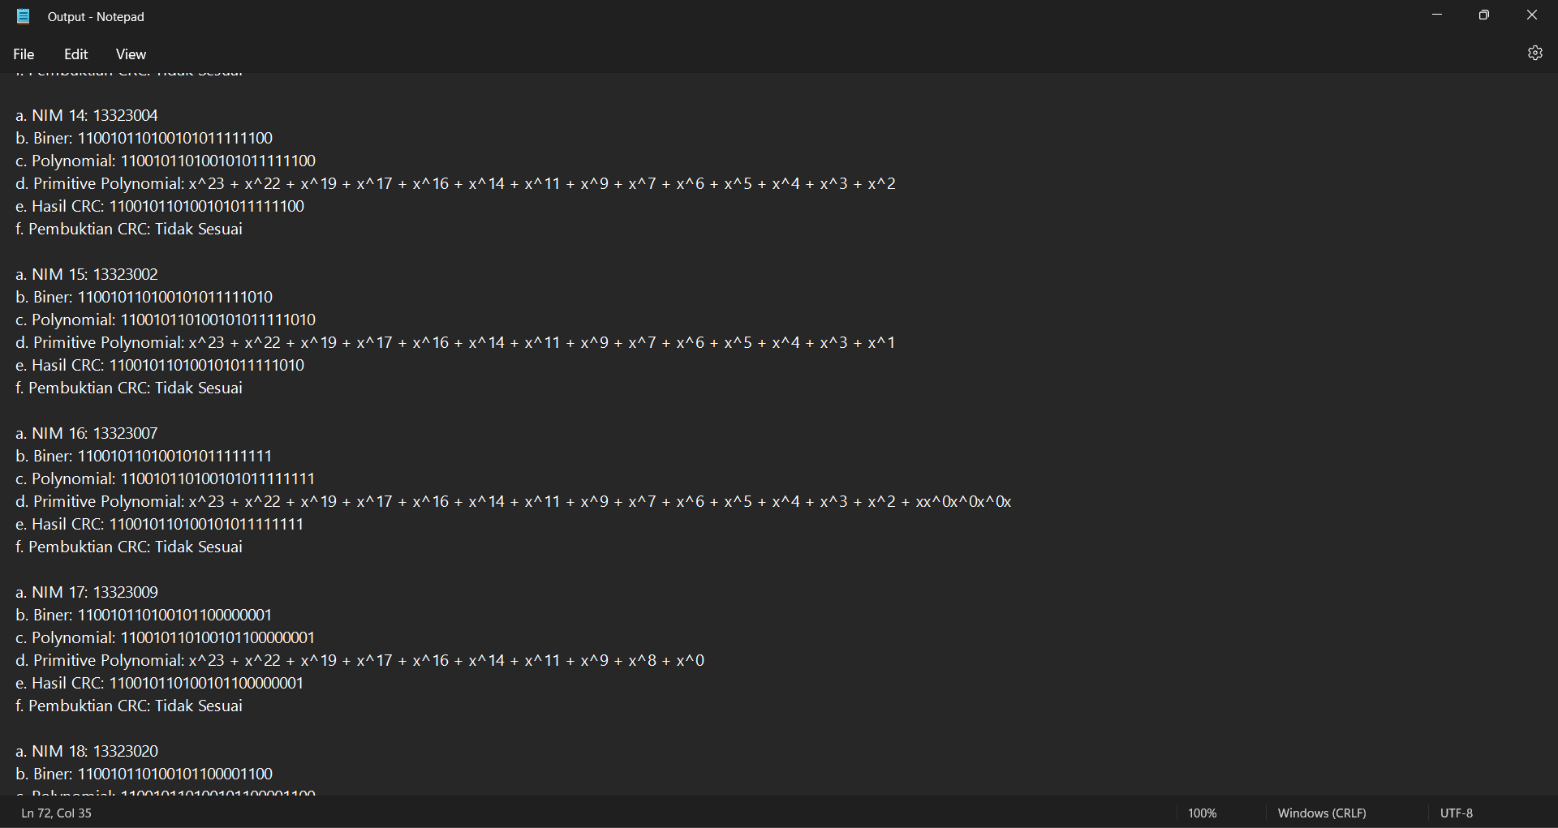

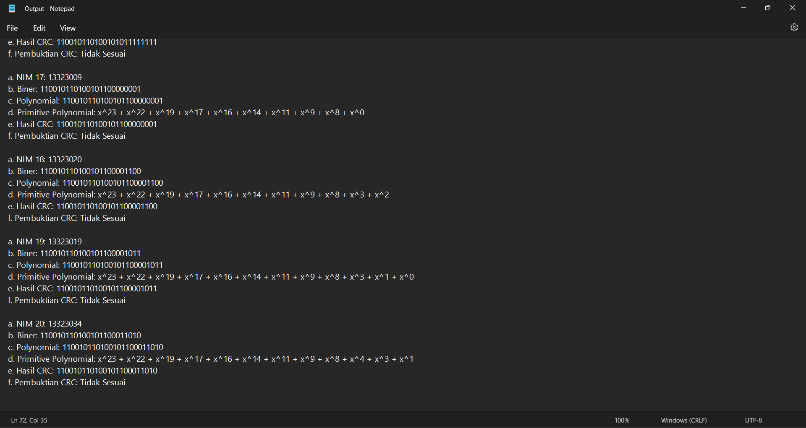

1. **PENUTUP**

Demikian laporan yang telah kami buat mengenai CRC (Cyclic Redundancy Check) dengan menggunakan Bahasa C. Semoga dengan menggunakan CRC ini, anda dapat mengkonversi NIM anda dengan menggunakan CRC. Jika ada kekurangan proyek yang kami buat, kami mohon maaf dan mohon dimaklumi dengan kekurangan itu kami akan mencoba untuk memperbaikinya sebaik mungkin.

***TERIMAKASIH***